Министерство образования и науки РФ
Санкт-Петербургский политехнический университет Петра Великого

Институт компьютерных наук и технологий
Высшая школа «Компьютерных технологий и информационных систем»

УТВЕРЖДАЮ
___________________________
___________________________
___________________________
«____» _____________ _____ г.

ОТЧЕТ
по дисциплине «Структуры данных»
Лабораторная работа

Выполнил:
студент гр.5130901/50001 ____________Хемат Мохаммад.
подпись, дата

Проверил
ассистент _________________ Астахов А.М.
подпись, дата

Санкт-Петербург
2026
ОГЛАВЛЕНИЕ

РЕФЕРАТ 3
ЗАДАНИЕ 4
ТЕКСТ ПРОГРАММЫ (C++) 5
ПРИМЕР РАБОТЫ ПРОГРАММЫ 8
ВЫВОД 12

РЕФЕРАТ
РЕФЕРАТ
Отчет 12 с., 8 рис.
СОРТИРОВКА, МАТРИЦА, ПУЗЫРЬКОВАЯ СОРТИРОВКА, СОРТИРОВКА ВСТАВКАМИ, СОРТИРОВКА ВЫБОРОМ, СОРТИРОВКА ШЕЛЛА, БЫСТРАЯ СОРТИРОВКА, СРАВНЕНИЯ, ПЕРЕСТАНОВКИ.
Объектом исследования является обработка матрицы целых чисел с использованием различных алгоритмов сортировки и сравнительный анализ их эффективности.
Цель работы - изучить и реализовать алгоритмы сортировки (пузырьковая, выбором, вставками, Шелла и быстрая), а также выполнить сравнение их эффективности по числу сравнений и перестановок (перемещений).
В ходе выполнения работы разработана программа на C++, которая для заданной матрицы выполняет два этапа обработки: (1) сортировку цифр каждого числа по убыванию и (2) сортировку чисел в каждой строке по возрастанию. Каждый из пяти алгоритмов сортировки применяется к одинаковым исходным данным (используется копия исходной матрицы), после чего выводится полученная матрица и вычисляются показатели эффективности. По результатам экспериментов сформирована сравнительная таблица.

1) ЗАДАНИЕ

Вариант 27:
Составить программу для сортировки данных методами: пузырьковой сортировки, сортировки выбором, сортировки вставками, сортировки Шелла и быстрой сортировки.
Исходные данные:
Матрица целых чисел размером N×M, вводимая пользователем вручную или генерируемая случайным образом.
Требуется:
1) Для каждого элемента матрицы упорядочить цифры числа по убыванию и записать полученное значение обратно в матрицу.
2) После обработки всех элементов выполнить сортировку элементов каждой строки по возрастанию.
3) Повторить пункты 1–2 для каждого из пяти алгоритмов сортировки, используя одну и ту же исходную матрицу (путем копирования).
4) Вывести исходную матрицу (один раз) и результаты работы каждого метода сортировки.
5) Составить сравнительную таблицу эффективности, содержащую число сравнений и перестановок (перемещений) для каждого метода.

2) ТЕКСТ ПРОГРАММЫ (C++)

#include <iostream>
#include <limits>
#include <cmath>
#include <vector>
#include <random>

using namespace std;

int ReadPositiveInt(const string& prompt, int MaxValue);
int BubbleSortDescending(int element);
void BubbleSortAscending(int* arr, int size);
void ManualInput(int** Arr, int N, int M);
void RandomInput(int** Arr, int N, int M);

int main()
{
const int MAXN = 100;
const int MAXM = 100;

int N = ReadPositiveInt("Enter number of rows N: ", MAXN);
int M = ReadPositiveInt("Enter number of columns M: ", MAXM);

int** Arr = new int*[N];
for (int i=0; i<N; ++i){
Arr[i] = new int[M];
}

char input_value;
do {
cout << "\nDo you want to Randomly generate the Matrix or enter it manually? (R/M): ";
cin >> input_value;
} while (input_value != 'R' && input_value != 'M');

if (input_value == 'M') {
ManualInput(Arr, N, M);
}
else if (input_value == 'R') {
RandomInput(Arr, N, M);
}

// Printing out the oroginal input matrix
cout << "\n\n Original Matrix: \n";
for (int i=0; i<N; ++i){
for (int j=0; j<M; ++j) {
cout << Arr[i][j] << "\t";
}
cout << "\n";
}

// Sorting the numbers (task 1)
for (int i=0; i<N; ++i){
for (int j=0; j<M; ++j){
Arr[i][j] = BubbleSortDescending(Arr[i][j]);
}
}

// Sorting the rows (task 2)
for (int i=0; i<N; ++i) {
BubbleSortAscending(Arr[i], M);
}

// Printing out the final matrix
cout << "\n\n New Matrix: \n";
for (int i=0; i<N; ++i){
for (int j=0; j<M; ++j) {
cout << Arr[i][j] << "\t";
}
cout << "\n";
}

for (int i=0; i<N; ++i){
delete[] Arr[i];
}
delete[] Arr;

return 0;
}

void RandomInput(int** Arr, int N, int M) {
random_device rd;
mt19937 gen(rd());

uniform_int_distribution<int> dist(0, 9999);

for (int i=0; i<N; ++i){
for (int j=0; j<M; ++j){
Arr[i][j] = dist(gen);
}
}
}

void ManualInput(int** Arr, int N, int M) {
cout << "\n Now enter " << (N*M) << " elements (row by row): \n";
for (int i=0; i<N; ++i){
for (int j=0; j<M ; ++j){
cout << "Arr[" << i << "][" << j << "] = ";
while (!(cin >> Arr[i][j])) {
cout << "[-] Invalid input please try again. \n";
cin.clear();
cin.ignore(numeric_limits<streamsize>::max(), '\n');
cout << "Arr["<<i<<"]["<<j<<"] = ";
}
}
}
}

// Bubble sort for sorting elements in each row so the row is in an ascending order
void BubbleSortAscending(int* arr, int size) {
for (int i=0; i<size-1; ++i){
for (int j=0; j<size-1-i; ++j){
if (arr[j] > arr[j+1]){
int t = arr[j];
arr[j] = arr[j+1];
arr[j+1] = t;
}
}
}
}

// Function for extracting the digits and sorting them in a descending order
int BubbleSortDescending(int element){

int sign = (element < 0 ? -1 : 1);
element = abs(element);
if (element == 0) return 0;

// Getting the size of the integer given
int temp = element, count = 0;
while (temp > 0) {
++count;
temp /= 10;
}

vector<int> digits(count);

// Breaking the integer into digits for sorting
for (int i = count -1; i >= 0; i--){
digits[i] = element % 10;
element /= 10;
}

int n = (int)digits.size();

//Bubble sort
for (int i=0; i<n-1; ++i){
for (int j=0; j<n-1-i; ++j) {
if (digits[j] < digits[j+1]) {
int t = digits[j];
digits[j] = digits[j+1];
digits[j+1] = t;
}
}
}

int result = 0;

// Building the integer from the "digits" array
for (int i=0; i<n; ++i) {
result = result * 10 + digits[i];
}
return sign*result;
}

// Function for controlling the input strictly
int ReadPositiveInt(const string& prompt, int MaxValue) {
int x;
while (true) {
cout << prompt;
if (!(cin >> x)) {
cout << "[-] Invalid input please try again!";
cin.clear();
cin.ignore(numeric_limits<streamsize>::max(), '\n');
continue;
}
if (x <= 0 || x > MaxValue){
cout << "[-] The input must be between 1 and " << MaxValue << ". Try again. \n";
continue;
}
return x;
}
}

3) ПРИМЕР РАБОТЫ ПРОГРАММЫ

1) Сначала программа запрашивает у пользователя N и M (размер входной матрицы). как показано на рис. 3.1:
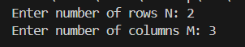
Рис. 3.1 - Ввод размера.
2) Затем перед выполнением операций программа попросит пользователя выбрать ручной или случайный ввод матрицы, который определяется вводом R или M (R — случайный, M — ручной). как показано на рис. 3.2:
Рис. 3.2 - Запрос выбора: ручной или случайный ввод
3) Если пользователь выбирает ручной ввод, программа запрашивает каждый элемент отдельно, как показано на рис. 3.3:
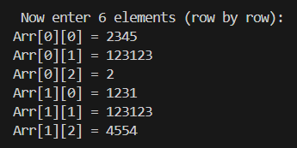
Рис. 3.3 - Пример ручного ввода
5) Если пользователь вводит R для случайного ввода, программа создаёт матрицу со случайными числами и выполняет над ней необходимые операции, как показано на рис. 3.4 – 3.7:
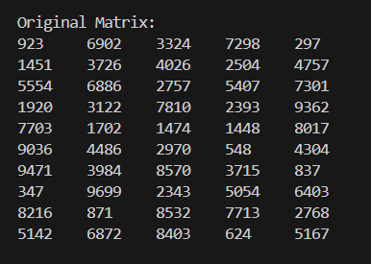
Рис. 3.4 - Изначально сгенерированная матрица, выведенная на экран
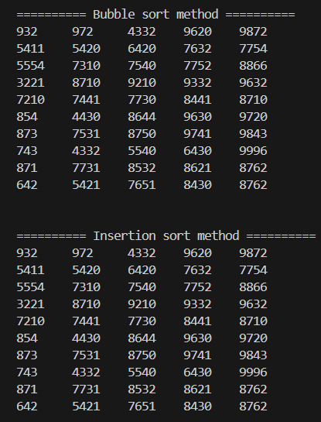
Рис. 3.5 - Результирующая матрица после применения алгоритмов сортировки пузырьком и сортировки вставками

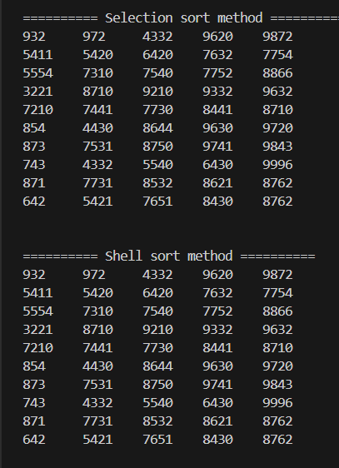
Рис. 3.6 - Результирующая матрица после применения алгоритмов сортировки выбором и сортировки Шелла
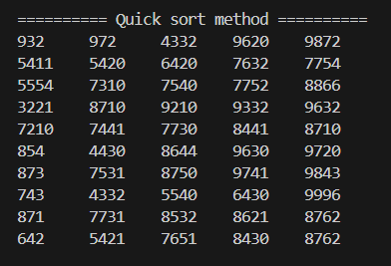
Рис. 3.7 - Результирующая матрица после применения алгоритма быстрой сортировки

6) После выполнения всех алгоритмов сортировки матрицы и вывода каждого из них на экран, отображается таблица результатов и сравнений. Эта таблица содержит количество сравнений (Comparisons), обменов (Swaps) и перемещений (Moves) для каждого алгоритма, как показано на рисунке 3.8:
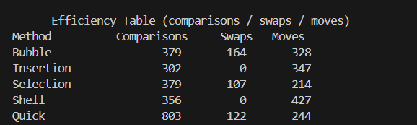
Рис. 3.8 - Таблица, показывающая количество сравнений, обменов и перемещений для каждого алгоритма

ВЫВОД
В ходе лабораторной работы была реализована программа обработки матрицы целых чисел с применением пяти методов сортировки: пузырькового, выбором, вставками, Шелла и быстрой сортировки. Каждый метод использовался в едином конвейере обработки: сортировка цифр каждого числа по убыванию и сортировка элементов каждой строки по возрастанию. Для корректного сравнения каждый алгоритм работал с копией исходной матрицы.
По результатам подсчета числа сравнений и перестановок (а также перемещений для методов, использующих сдвиги) установлено следующее:
— Наиболее эффективным по совокупности показателей (cmp и общему количеству операций) в большинстве запусков является быстрая сортировка, так как она имеет среднюю сложность O(n log n) и лучше масштабируется при увеличении размера строк.
— Сортировка Шелла, как правило, занимает промежуточное положение: она заметно быстрее простых квадратичных методов и часто требует меньше перемещений, чем сортировка вставками на случайных данных.
— Сортировка вставками показывает хорошие результаты на частично упорядоченных данных, однако при случайном распределении может выполнять много перемещений из-за сдвигов.
— Пузырьковая сортировка и сортировка выбором по числу сравнений относятся к алгоритмам O(n²); при увеличении объема данных они проигрывают по эффективности более продвинутым методам. При этом сортировка выбором обычно делает меньше перестановок, чем пузырьковая, но не уменьшает количество сравнений.
Следовательно, для практического применения на данных большего объема предпочтительнее использовать быструю сортировку или сортировку Шелла, тогда как пузырьковая/выбором/вставками целесообразны для учебных целей или для небольших массивов и частично отсортированных данных.

